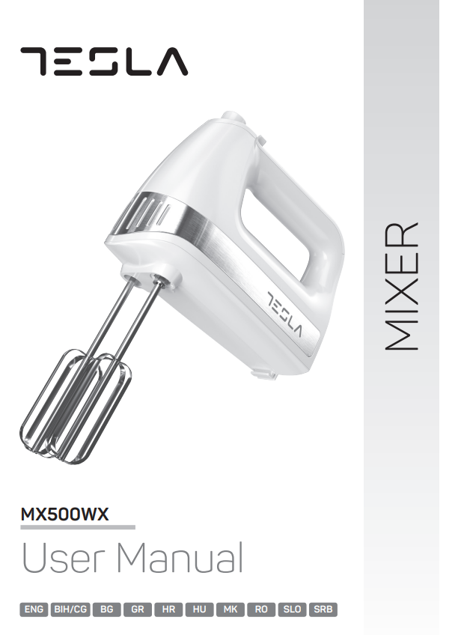

**RUČNÍ MIXÉR TESLA MX500WX**

NÁVOD K POUŽITÍ

Pouze k domácímu použití

Před použitím si důkladně přečtěte tento návod

**DŮLEŽITÁ BEZPEČNOSTNÍ UPOZORNĚNÍ**

* Před použitím přístroje si důkladně přečtěte tyto instrukce.
* Uchovejte si tento návod, záruční list, doklad o koupi a, pokud je to možné, krabici s obalovým materiálem.
* Toto zařízení slouží pouze k domácímu použití, nikoli ke komerčnímu.
* Zařízení je možné používat osobami se sníženými fyzickými či psychickými dovednostmi, nedostatkem zkušeností a znalostí v případě, že na ně bude dohlíženo či obdrží instrukce ohledně použití přístroje a budou seznámeni s možnými riziky.
* Děti si s přístrojem nesmí hrát.
* Zařízení by nemělo být používáno dětmi. Přístroj a napájecí kabel uchovávejte mimo dosah dětí.
* Pravidelně kontrolujte napájecí kabel a přístroj. Pokud zjistíte jakýkoli problém, zařízení nespouštějte.
* Nesnažte se zařízení opravit samostatně, ale odneste jej ke kvalifikovanému servisnímu pracovníkovi, vyhnete se tím možným rizikům.
* Zařízení a napájecí kabel uchovávejte z dosahu přímých zdrojů tepla jako je slunce, z dosahu vlhka, ostrých předmětů a jiných nebezpečí.
* Nikdy nepoužívejte přístroj bez toho, aniž byste dávali pozor! Pokud přístroj nepoužíváte, tak jej vždy odpojte ze sítě, i kdyby to měla být pouze chvilka.
* Vkládejte pouze originální součásti (hnětací háky, metly).
* Nepoužívejte venku.
* Jednotku nikdy nenořte do vody ani jiných tekutin, ani s nimi nedávejte zařízení do kontaktu. Nepoužívejte přístroj, pokud máte mokré ruce.
* Pokud je zařízení mokré nebo vlhké, okamžitě jej odpojte ze sítě. Nedávejte ruce do vody!
* Zařízení používejte pouze pro účely jemu určené.
* Pokud je pohyblivé příslušenství stále v provozu, nedotýkejte se jej a vždy počkejte, až se zastaví.
* Hnětací háky či metly spusťte rovnou až v mixované směsi, vyhnete se tím riziku postříkání.
* Vždy používejte zařízení k mixování a šlehání pouze potravin.
* Nepoužívejte při procesu vaření ani pro míchání horkých tekutin.

POPIS SOUČÁSTÍ

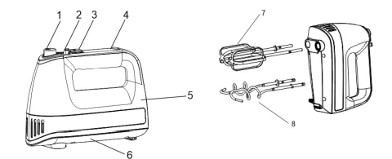

1. Tlačítko pro vyjmutí
2. Tlačítko rychlosti
3. Tlačítko turbo
4. Rukojeť
5. Hlavní část
6. Kryt základny
7. Šlehací metly
8. Hnětací háky

PŘÍPRAVA HNĚTACÍCH HÁKŮ A METEL

* Vždy se ujistěte, že je přístroj odpojen ze sítě.
* Ujistěte se, že tlačítko vypnout / zapnout a tlačítko rychlosti (2) jsou pozici 0, což znamená, že je přístroj vypnutý.

VLOŽENÍ HNĚTACÍCH HÁKŮ A METEL

* Vložte dvě šlehací metly (7) do hlavní části přístroje a lehce otočte, než zakotví.
* Vložte dva hnětací háky (8) do příslušných děr a lehce otočte, než zakotví.
* Nikdy nepoužívejte současně metlu společně s hnětacím hákem.
* Po použití uskladněte hnětací háky a metly v úložném boxu.

POUŽITÍ HNĚTACÍCH HÁKŮ A ŠLEHACÍCH METEL

* Nepoužívejte přístroj bez přerušení déle než 6 minut. Nechte přístroj vychladnout na pokojovou teplotu předtím, než budete pokračovat.

**Tlačítko rychlosti (4):**

0: stop 1: pomalu... 5: velmi rychle

**Tlačítko turbo (5):**

Pro krátké a velmi rychlé dávky; stiskněte a uvolněte.

**Jak odejmout hnětací háky nebo metly:**

Pro vyjmutí hnětacích háků / metel stiskněte tlačítko pro vyjmutí (1). Tlačítko nebude fungovat, pokud bude přístroj stále v provozu a nebude v pozici 0.

**Krátký provoz**:

Zařízení je určené k provozu v běžné domácnosti a běžnému množství jídla; bez přestání může být v provozu až 6 minut, poté jej před dalším použitím nechte vychladnout na pokojovou teplotu.

PROVOZ

1. Ujistěte se, že je tlačítko rychlosti v pozici 0.
2. Zapojte zástrčku do sítě (220-240 V ~ 50/60 Hz) a přístroj zapněte.
3. Vložte zvolené příslušenství do přichystaných potravin.
4. Během provozu přístroj jemně zvedejte nahoru a dolů.

**Nastavení tlačítka rychlosti:**

1 Hnětací háky: máslo, brambory

2 Šlehací metly: omáčky, mléčné výrobky, aj.

3 Hnětací háky: lehké těsto

4 Šlehací metly: šlehané dezerty, krémy

5 Šlehací metly: vaječné bílky, šlehačka

Pro nejlepší výsledky použijte střední misku s vysokými stranami.

ÚDRŽBA PŘÍSTROJE

* Vyjměte zástrčku ze sítě.
* Po každém použití vyčistěte mixér pomocí suché hadry.
* Metly a háky umyjte klasicky pod vodou se saponátem.

TECHNICKÉ PARAMETRY

Napětí: AC 220- 240V ~

Frekvence: 50Hz – 60 Hz

Výkon: 500W

**SPRÁVNÁ LIKVIDACE ZAŘÍZENÍ**

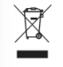

Tato značka ukazuje, že produkt nesmí být likvidován s jiným komunálním odpadem v rámci EU. Pro ochranu možného ohrožení prostředí a zdraví člověka kvůli nezodpovědné likvidaci odpadu odpovědně recyklujte a napomáhejte opětovnému užívání materiálu. Pro likvidaci vraťte zařízení do vybraných sběrných dvorů nebo kontaktujte svého prodejce, který zaručí zodpovědnou likvidaci produktu.